Как узнать террориста в толпе
Подготовка терактов проводится так, чтобы не бросаться в глаза, но всегда террористы действуют подозрительно, странно и необычно.
Особенное внимание уделяйте подозрительным лицам, нарочито неприметным, не выделяющимся, но чем-то странным; сдаваемым и снимаемым квартирам, подвалам, подсобным помещениям, складам. Постарайтесь запомнить приметы преступников, их лица, одежду, имена, шрамы и татуировки, особенности речи и манеры поведения, тематику разговоров. Не пытайтесь останавливать террористов сами v вы можете стать первой жертвой. Осторожно проверьте, те ли они, за кого себя выдают?
Немедленно сообщите о подозрительных лицах в силовые структуры. Продублируйте сигнал сразу в несколько ведомств (например, в МВД и УФСБ по вашему региону).
Предупредите ваших родных и близких о возможной угрозе теракта с просьбой усилить бдительность.
Ни в коем случае не допускайте возникновения паники, которая может только спровоцировать террористов и ускорить теракт!
Как выявить террориста
Деятельность террористов не всегда бросается в глаза. Но вполне может показаться подозрительной и необычной.
Осторожно проверьте, то ли это, за что они себя выдают? Если признаки странного поведения подтверждаются, то немедленно сообщите об этом в силовые структуры.
Будьте внимательны, постарайтесь запомнить приметы преступников, отличительные черты их лиц, одежду, имена, клички, возможные шрамы и татуировки, особенности речи и манеры поведения, тематику разговоров и т.д.
Не пытайтесь их останавливать сами – Вы можете стать первой жертвой.
Что может быть связано с деятельностью террористов в первую очередь?
Подозрительные лица, иногда нарочито неприметные, не выделяющиеся, но чем-то странные
Небольшие группы людей
Сдаваемые/снимаемые квартиры
Подвалы
Небольшие фирмы
Подсобные помещения, склады
Телефонные разговоры
Связь с базами террористов (странные связи с регионами России, СНГ, мира, откуда распространяется терроризм)
Проявить настойчивость, при необходимости привлечь близких и знакомых, соседей. Некоторые беспечные граждане скажут: это паранойя. – Нет, это бдительность, принятая во всех развитых странах мира.
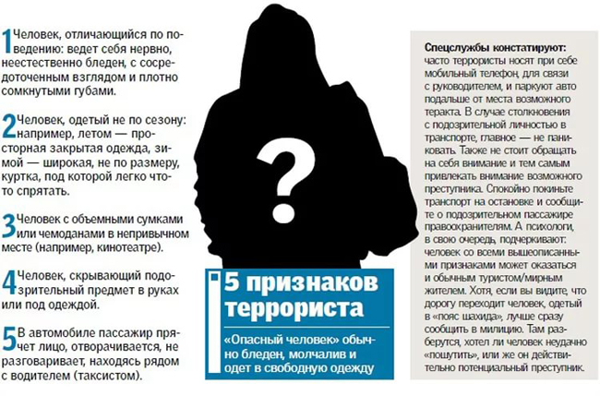
Как распознать террориста смертника?
Существует еще несколько факторов, но заметить их будет довольно сложно. Как правило, их могут увидеть те, кто имеет возможность хотя бы 5-7 минут наблюдать за террористом. Итак, первым признаком можно назвать то, что такие люди будут избегать сотрудников силовых структур, в том числе и, например, солдат, которые едут по своим делам. Если понаблюдать за террористом, то можно увидеть, что полицию они стараются обходить на максимально возможном расстоянии.
Вторым признаком, по которому можно как узнать террориста, так и вычислить место предполагаемого теракта, это то, как он старается выбрать наиболее многолюдное «место». Такие люди будут практически «врезаться» в толпу, стараться вычислить в метро «самый заполненный вагон» или определить, где собирается наибольшее количество людей.
И, наконец, такие люди стараются избегать тех зон, которые оборудованы камерами слежения. Они опускают голову, если видят устройство слежения, стараются надеть капюшон, или просто прячутся за спинами других людей.
Все эти признаки можно заметить, только если у вас есть возможность наблюдать за террористом хотя бы 3-5 минут. Поэтому заметить их обычному человеку в толпе будет практически невозможно.
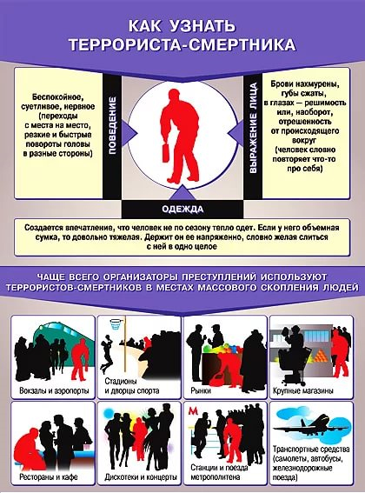
Рекомендации специалистов российских служб безопасности:
Будьте особо бдительными и остерегайтесь людей, одетых не по сезону. Если вы видите летом человека, одетого в плащ или толстую куртку – будьте особенно осторожны – под такой одеждой террористы чаще всего прячут бомбы. Лучше всего держаться от него подальше и обратить на него внимание сотрудников правоохранительных органов.
Остерегайтесь людей с большими сумками, баулами и чемоданами, особенно, если они находятся в непривычном месте (например, с баулом в кинотеатре или на празднике). Несмотря на то, что этот человек, скорее всего окажется туристом или торговцем, все же лишняя осторожность не повредит.
Старайтесь удалиться на максимальное расстояние от тех, кто ведет себя неадекватно, нервозно, испуганно, оглядываясь, проверяя что-то в одежде или в багаже.
Если вы не можете удалиться от подозрительного человека, следите за мимикой его лица. Специалисты сообщают, что шахид, готовящийся к теракту обычно выглядит чрезвычайно сосредоточено, губы плотно сжаты, либо медленно двигаются, как будто читая молитву.
Ни в коем случае не поднимайте забытые вещи: сумки, мобильные, кошельки.
Ни в коем случае не принимайте от незнакомых лиц никаких подарков, не берите вещей с просьбой передать другому человеку.
Старайтесь соблюдать спокойствие и, не привлекая внимания подозрительного вам человека, сообщить о нем в административные или правоохранительные органы либо в службы безопасности.
Что делать, если вы подозреваете кого-то в подготовке теракта?
Специалисты рекомендуют не делать никаких резких движений и не пытаться самостоятельно решить проблему. Необходимо найти сотрудника полиции и сообщить ему о своих подозрениях, при этом важно как можно более точно описать человека, которого вы заметили. Пытаться следить за возможным террористом или обезвреживать его самому не стоит, это очень опасно.
Во время взрыва или при его угрозе:
используйте любое доступное укрытие;
не бегите — сразу падайте, даже в грязь;
закройте голову и отвернитесь от эпицентра взрыва или атаки;
если вы оказались засыпанными, необходимо найти свободное место, в которое можно переместиться. Если под рукой есть обломки стола, парты — постараться укрепить то, что находится над вами. Не нужно предпринимать попыток самостоятельно выбраться из-под завала: их разбор идет сверху вниз. Каждый час объявляется минута тишины: когда перестали работать механизмы, необходимо громко кричать, чтобы вас услышали.
Во время штурма:
лежите на полу лицом вниз, голову закройте руками и не двигайтесь;
старайтесь держаться подальше от проемов дверей и окон (при обстреле осколки стекла и строительных конструкций могут причинить травмы) и от террористов, так как при штурме по ним будут работать снайперы;
если вы услышали хлопки разрывающихся свето-шумовых гранат (яркий свет в глаза, резкий запах дыма), нужно закрыть глаза и ни в коем случае не тереть их;
если пошел газ, накройте лицо влажной тряпкой. Если нет воды — воспользуйтесь собственной мочой;
помните: ваша главная задача — остаться в живых.
ВНИМАНИЕ! Не пытайтесь предпринимать самостоятельные действия в отношении подозрительных лиц или предметов. Ваша задача – незамедлительно сообщить о своих подозрениях сотрудникам полиции или спецслужб.

